383253_600x400 CCE 61/ 41 special korvenstapelaar, in open uitvoering

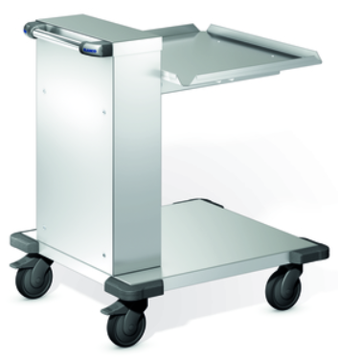

Afmetingen

Lengte: 810 mm
Breedte: 712 mm
Hoogte: 900 mm

Technische gegevens

Materiaal: CNS 18/10
Gewicht: 37 kg
Binnenafmetingen: 610 x 410 mm
Max. belading: 200 kg

Bijzonderheid

- Open uitvoering
- Voor sterielgoedmanden 600 x 400 mm
- Wijziging van de veerspanning mogelijk in functie van het gewicht van het vaatwerk
- Conform DIN 18665, deel 6
- Verrijdbaar d.m.v. corrosievrije wielen volgens DIN 18867-8 (4 zwenkwielen met rem; 125 mm ø).
- Massieve stoothoeken van kunststof (polyethyleen) op alle vier hoeken

Fabricaat

Fabrikant: B.PRO
Model: CCE 61/41 special
Best.nr. 383253_600x400

